Күлімдеген шуақты көктеммен бірге қазақ даласына жаңа жыл келді. Ұлыстың ұлы күнімен құттықтай отырып, дендеріңізге саулық, еңбектеріңізге табыс тілейміз. Мереке сіздерге бақыт, қуаныш, сыйласын!
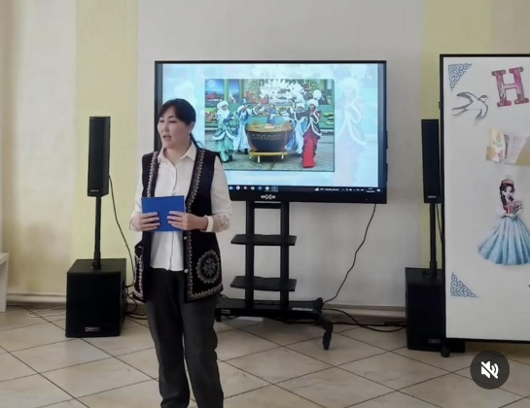
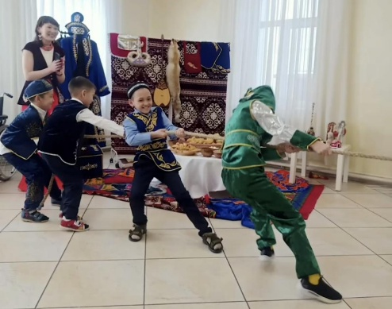
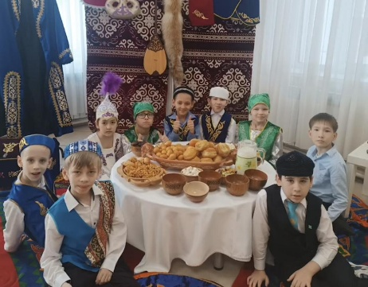
Бүгін 0-4 сыныптар арасында «Қош келдің Наурыз » атты мерекелік іс-шара өтті. Наурыз тойында әдемі ән, мың бұралған би мен түрлі ойындар болды. Мерекеде балалар қызық пен қуанышқа кенелді.Ұлыстың ұлы күні – Наурыз мерекесі баршамызға құтты болсын, бақыт әкелсін! Еліміз өркен жайып, Наурыз баршамызға ынтымақ пен сәттілік алып келсін!
